Отчет ООО «Реммонтаж»
в области
устойчивого развития

2015 год
Содержание

1 | Обращение директора……………………………………………….... | 3
2 | О компании……………………………………………………………. | 4
2.1 | Компания ООО «Реммонтаж»……………………………………….. | 4
2.2 | Производственная эффективность…………………………………... | 6
3 | Описание практических действий…………………………………… | 8
3.1 | Права человека………………………………………………………... | 8
3.2 | Трудовые отношения…………………………………………………. | 10
3.3 | Защита окружающей среды…………………………………………... | 11
3.3.1 | Экологическая политика……………………………………………… | 11
3.3.2 | Воздействие на атмосферный воздух………………………………... | 18
3.3.3 | Воздействие на водные объекты……………………………………... | 19
3.3.4 | Производственный экологический контроль……………………….. | 21
3.3.5 | Экологический мониторинг………………………………………….. | 22
3.4 | Противодействие коррупции………………………………………… | 27

1 Обращение директора

Нашим заинтересованным сторонам:

Мы представляем вашему вниманию первый отчет о деятельности в области устойчивого развития за 2015 год.
Я рад подтвердить, что ООО «Реммонтаж» доказывает свою приверженность поддержке Десяти принципов Глобального договора ООН в области прав человека, трудовых отношений, охраны окружающей среды и противодействия коррупции.
В Отчете об устойчивом развитии содержится наиболее полная и достоверная информация о деятельности нашей компании и ее воздействии на окружающую среду и общество. Существенным достижением Компании стала разработка концепции «Ноль отходов».
В этом ежегодном сообщении о достигнутом прогрессе мы описываем свою работу по внедрению Глобального договора и его принципов в нашу бизнес-стратегию, культуру и повседневную деятельность. Мы также берем на себя обязательство по предоставлению данной информации нашим заинтересованным сторонам через средства массовой информации.

Искренне Ваш,

Закирьянов Радик Ахнафович
Директор ООО «Реммонтаж»

2. О компании

2.1 Компания ООО «Реммонтаж»

ООО «Реммонтаж» – молодая, динамично развивающаяся компания, предоставляющая услуги по сбору, транспортированию, размещению отходов VI класса опасности в Кировском и Барятинском районах Калужской области.
Организация осуществляет свою деятельность согласно лицензии, полученной в декабре 2015 года, на осуществление деятельности по сбору, транспортированию, обработке, утилизации, обезвреживанию, размещению отходов I – IV классов опасности.
Мы обладаем достаточным потенциалом для дальнейшего стабильного роста, находимся в процессе непрерывного совершенствования и развития компании в сфере обращения с отходами.
ООО «Реммонтаж» при выполнении работ по сбору и размещению твердых коммунальных отходов стремится не причинять вред окружающей среде. Оборудование ООО «Реммонтаж» также обеспечивает экологическую безопасность в соответствии с существующими нормами.
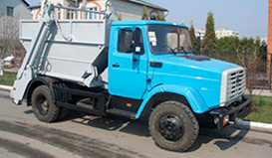

Полигон твердых коммунальных отходов (ТКО) расположен в Калужской области, Кировского района, д. Зимницы.
Мощность полигона ТКО составляет 260 тыс. тонн. Фактическое размещение отходов в 2015 году составило 15000 тонн. Полигон ТКО находится в государственном реестре объектов размещения объектов.
На полигоне выполняются следующие виды работ: прием, складирование и размещение ТКО. Отходы размещаются по картам складирования с изоляцией грунтом или другим изолирующим материалом.
Все работы по складированию, уплотнению и изоляции отходов на полигоне проводятся механизировано.
Выгруженные из машин отходы складируются на рабочей карте. Не допускается беспорядочное складирование отходов по всей площади полигона, за пределами площадки.
При въезде на полигон дежурный диспетчер на контрольно-пропускном пункте осуществляет визуальный и радиационно-дозиметрический контроль с целью исключения несанкционированного складирования отходов, содержащих радионуклиды, взрывоопасные элементы или опасные отходы, а так же отходов, запрещённых к размещению на полигоне.
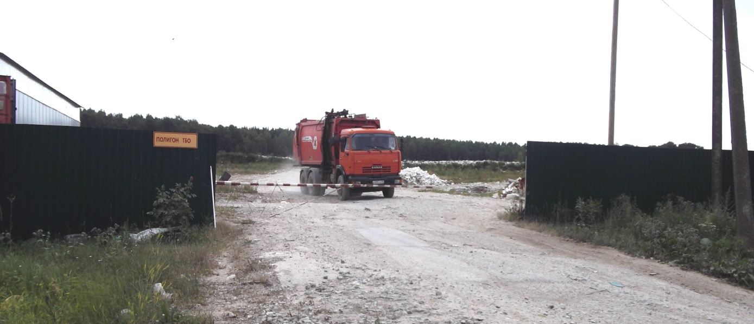

2.2 Производственная эффективность

В условиях рыночной среды предоставления услуг в сфере обращения с отходами и, одновременно, регулируемого государством тарифа на размещение (захоронение) отходов, строгого государственного надзора за соблюдением законодательства в области охраны окружающей среды и экологии, ООО «Реммонтаж» постоянно ориентируется на повышение эффективности производства, как основы для дальнейшего развития компании. Использует в своей деятельности современные информационные технологии в логистике, в учете образования и движении отходов, в контроле качества предоставляемых услуг в сфере общения с отходами, что весьма положительно влияет на рост производительности труда.

В течение отчетного периода деятельность компании была сосредоточена на стратегических направлениях, связанных с обеспечением качественных услуг, повышением финансово-экономических показателей, снижением затрат.
Эффективность производственной деятельности компании выражается в достигнутых финансовых результатах. Доходами, связанными с такими видами деятельности организации как сбор, транспортировка и захоронение ТКО являются поступления, связанные с выполнением работ и оказанием услуг.
Затраты снизились за счет транспортной логистики, т.е. порядка передвижения мусоровозов по городу, за счет использования системы Глонасс, позволяющей видеть положение транспорта на карте в реальном времени и просматривать его местоположение в любое заданное время и контролировать расходы топлива. На снижение затрат существенно повлияла механизация процесса сбора, вывоза и транспортирования крупногабаритных отходов.
За счет этого в 2015г. выручка от реализации работ и услуг выросла на 11,15 %. Общая прибыль предприятия выросла на 35,2 %.

Проанализировав данные показатели, можно сделать вывод, что в 2015г. предприятие улучшило свою работу и достигло высоких финансовых результатов.

3 Описание практических действий

3.1 Права человека

Соблюдение прав работников является неотъемлемой частью социальной политики ООО «Реммонтаж».
Компания строго соблюдает нормы Трудового кодекса РФ: не допускается принудительный труд и дискриминация в сфере труда; обеспечиваются права каждого работника на справедливые условия труда, в том числе на условия труда, отвечающие требованиям безопасности и гигиены, права на отдых, предоставление выходных и нерабочих праздничных дней, оплачиваемого ежегодного отпуска; обеспечение права каждого работника на своевременную и в полном размере выплату справедливой заработной платы.
ООО «Реммонтаж» принимает работников-инвалидов, руководствуясь программой стимулирования работодателей на создание рабочих мест для трудоустройства инвалидов.
Компания разработала кадровую политику, направленную на повышение эффективности работы, которая ориентирована на следующие принципы:
- Принцип соответствия качества и количества персонала состоянию и направлению развития организации;
- Принцип соответствия индивидуального трудового потенциала работника требованиям должности и рабочего места.
- Принцип расстановки персонала и его интеграции в соответствии с организационной структурой и возможностями трудового потенциала.
- Принцип учета многофакторности условий труда и их воздействия на персонал.
- Принцип непрерывности и управляемости процессом развития персонала.
В компании четко соблюдаются современные стандарты охраны труда и промышленной безопасности.
Аварийной ситуацией на полигоне ТКО является возгорание захораниваемых отходов. Работники проходят противопожарный инструктаж. Последующая периодичность проведения инструктажа не менее двух раз в год с регистрацией в соответствующем журнале.
Контроль над возгоранием осуществляет дежурный рабочий на карте и дежурный диспетчер на контрольно-пропускном пункте, руководствуясь при этом «Инструкцией о мерах противопожарной безопасности на полигоне твердых коммунальных отходов», утвержденной ООО «Реммонтаж». При обнаружении возгорания дежурный диспетчер должен руководствоваться «Инструкцией о порядке действий в случае возгорания на полигоне твердых коммунальных отходов», утвержденной директором ООО «Реммонтаж».

3.2 Трудовые отношения

В компании заключен коллективный договор, регулирующий социально-трудовые отношения. Коллективный договор предусматривает формы, системы и размеры оплаты труда; рабочее время и время отдыха, включая вопросы предоставления и продолжительности отпусков. Работники предприятия своевременно проходят медицинский осмотр.

Численность руководящего состава 11 человек. Из них четверо мужчин и семь женщин.
Сотрудники компании часто участвуют в семинарах, проходят дистанционное обучение для повышения собственного профессионализма. В 2015 году в семинарах приняло участие четыре человека.
Большое внимание руководство ООО «Реммонтаж» уделяет повышению уровня квалификации своих сотрудников, активно пользуясь возможностями Калужской торгово-промышленной палаты, организующей семинары обучения специалистов.
Компания организовала обучение 16 сотрудников, ответственных за обращение с отходами и осуществление производственного контроля в этой области, по программе «Профессиональная подготовка лиц на право работы с отходами 1-4 класса опасности» (112 часов) в ООО Фирма «Экоаналитика».
Прошедшие обучение работники получили соответствующие свидетельства (сертификаты) на право работы с отходами I–IV классов опасности.
3.3 Защита окружающей среды

3.3.1 Экологическая политика

В 2015 году ООО «Реммонтаж» разработало и начало реализовывать Программу «Ноль отходов». В рамках которой, впервые в Калужской области, ООО «Реммонтаж» внедрило раздельный сбор отходов в детских дошкольных образовательных учреждениях, в школах, в помещениях государственных и муниципальных органов власти и, одновременно, осуществляет экологическое просвещение школьников и населения Кировского и Барятинского районов Калужской области.

Отходы делятся на четыре группы фракций. Они складываются отдельно друг от друга. За каждой группой из этих типов отходов закреплён определённый цвет. Чёрный цвет мы закрепили за бытовыми отходами. Жёлтый – это бумага и картон. Синий – пластик и ПЭТ-бутылка. Зелёный – стекло и алюминиевая банка.
ООО «Реммонтаж» изготовлены специальные урны, соответствующие по цвету и надписям каждой из указанной категории отходов. Сами урны – бумажные, а значит, экологичные. Если урна испортилась, то она сразу идет в утилизацию и подлежит замене. Эти урны также соответствуют цвету контейнеров, куда складируются для временного хранения рассортированные отходы.
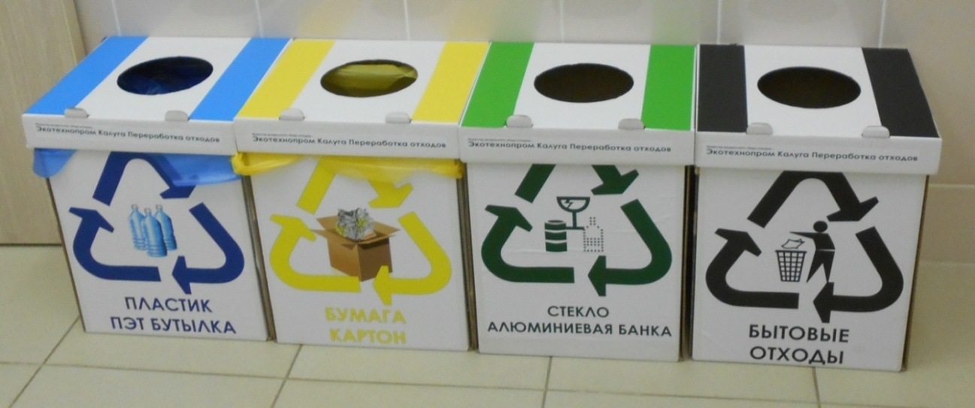

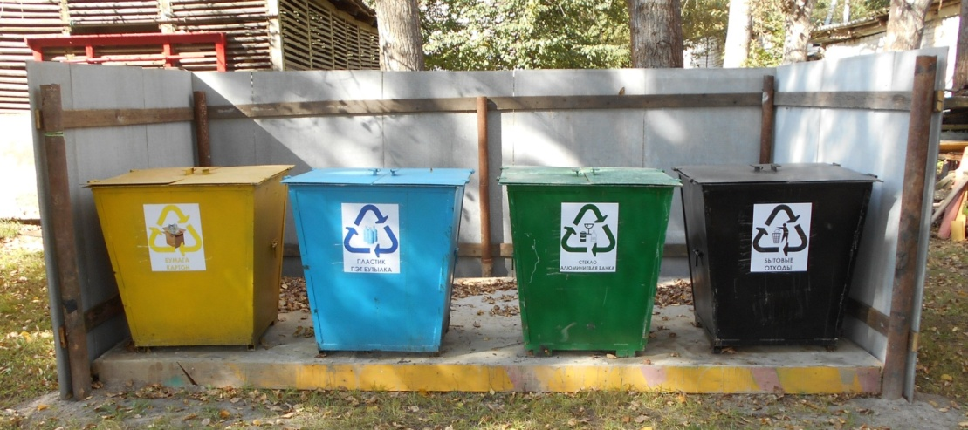

Экологическая составляющая проекта организации раздельного сбора отходов заключается в уменьшении объема захораниваемых на полигоне ТКО отходов, и как следствие, в снижении вредного влияния на окружающую среду.
Организована рабочая группа по экологическому просвещению и экологической ответственности общества, в которую входит ООО «Реммонтаж». Главными задачами рабочей группы являются: воспитание у населения, особенно у молодежи, устойчивых навыков и понятий по сохранению окружающей среды и ответственности общества; создание условий для проведения мероприятий способствующих развитию ответственного отношения к окружающей среде; анализ состояния экологических навыков у населения; обеспечение взаимодействия всех заинтересованных сторон; создание системы методических мероприятий по экологическому просвещению; оказание консультативной помощи по вопросам экологического просвещения; разработка просветительских материалов.

Организуя эту работу мы доказали, что раздельный сбор отходов и экологическое просвещение – это единый процесс. Цель экологического просвещения – воспитать в подрастающем поколении и привить населению модель экологически ответственного поведения в своей жизнедеятельности, а раздельный сбор отходов – практическая реализация этой модели.
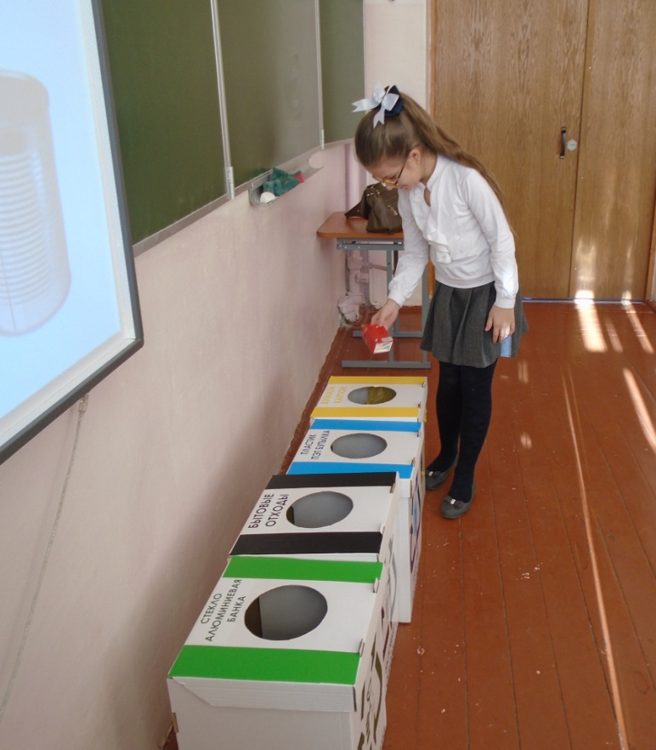
Во всех школах и детских садах города проводятся эколого-просветительские мероприятия. На данных мероприятиях ребятам рассказывается о необходимости раздельного сбора, наглядно показывается, для какого мусора предназначена та или иная урна.
На занятиях ребята узнают, что раздельно собранные отходы – это не мусор, а вторичное сырье, из которого можно получать нужные нам товары, не увеличивая нагрузку на окружающую среду.
К организации мероприятий экологического просвещения ООО «Реммонтаж» привлекает студентов ведущих калужских ВУЗов.
Они также поясняют подрастающему поколению, что идея раздельного сбора твёрдых бытовых отходов заключается в том, чтобы, не смешивая, сортировать их. Тем самым предотвращается разложение ТБО и попадание вредных веществ в атмосферу, почву, водоёмы.
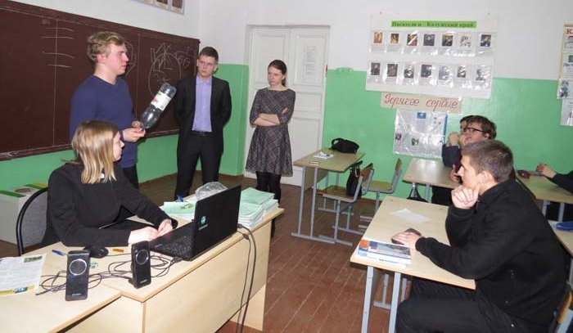

Мероприятия по экологическому просвещению сотрудниками ООО «Реммонтаж» прошли в средних и старших группах детских дошкольных образовательных учреждений, в младших классах и в старших классах школ.
Студенты ведущих калужских ВУЗов провели экологические уроки в старших классах школ.
В ближайших планах компании вместе с калужским научным сообществом, студентами и волонтерами поставить эту работу на системный уровень.

Также в детских дошкольных образовательных учреждениях и школах проводится мониторинг по раздельному сбору твердых бытовых отходов, диаграмма которого представлена на рисунке 1.

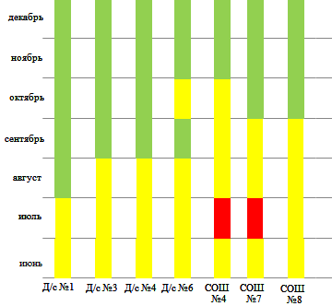

Рисунок 1 – Диаграмма мониторинга в детских дошкольных образовательных учреждениях и школах

На данной диаграмме показаны семь учреждений, участвующих в раздельном сборе твердых бытовых отходов в 2015 году. Из них четыре детских дошкольных образовательных учреждений и три школы.
На представленной диаграмме зеленым цветом обозначены учреждения, которые хорошо справляется с раздельным сбором. Желтым – есть незначительная пересортица. Красным – плохо справляются с сортировкой отходов. И как видно большая часть детских садов и школ хорошо разделяют отходы по соответствующим коробкам.
В рамках реализации Программы «Ноль отходов» специалисты ООО «Реммонтаж» разработали технический проект автоматизированной мусоросортировочной линии мощностью 18000 тонн в год (при работе в одну смену). Заключен договор на поставку оборудования. Проведены геодезические и геологические изыскания. Заключен договор на строительное проектирование с проектной организацией. Начато исполнение финансовых условий по заключенным договорам. Планируется проведение добровольной сертификации проекта и строительства объекта на соответствие «Зеленым стандартам».
Автоматизированная сортировка отходов позволит в полной мере исполнить требования федерального законодательства о запрете захоронения и размещения на полигоне ТКО определенных видов отходов, вступающих в силу с 01.01.2019 года.
Цель – снижение антропогенной нагрузки на окружающую среду и улучшение экологической обстановки на юге калужского региона.

    - Воздействие на атмосферный воздух

Лабораторный контроль качества атмосферного воздуха осуществляется по договору с ЦЛАТИ, ФГУЗ «Центр гигиены и эпидемиологии в Калужской области в Кировском районе», ФГУЗ «Центр гигиены и эпидемиологии в Калужской области в Людиновском районе».

Основными источниками загрязнения атмосферного воздуха на полигоне являются территория рабочих карт полигона; автотранспорт, перевозящий отходы; автотранспорт, работающий на территории полигона.
В атмосферу от имеющихся источников попадают вредные вещества 15 наименований:
- первого класса опасности – нет;
- второго класса опасности – сероводород, формальдегид;
- третьего класса опасности – азота диоксид, азота оксид, серы диоксид, сажа, ксилол, толуол, этилбензин, взвешенные вещества;
- четвертого класса опасности – углерода оксид, бензин, аммиак;
- ОБУВ – керосин, метан.

Производственный контроль химического загрязнения атмосферы подразделяется на два вида:

- контроль непосредственно на источниках выбросов;

- контроль содержания вредных веществ в атмосферном воздухе на границе санитарно-защитной зоны.

Основными задачами производственного контроля источников выбросов является оценка качественного и количественного состава выбросов непосредственно на источниках выбросов.

В результате проведенных анализов, превышение по сравнению с ПДК не обнаружено, значит, ООО «Реммонтаж» не оказывает негативное влияние на атмосферный воздух.

3.3.3 Воздействие на водные объекты

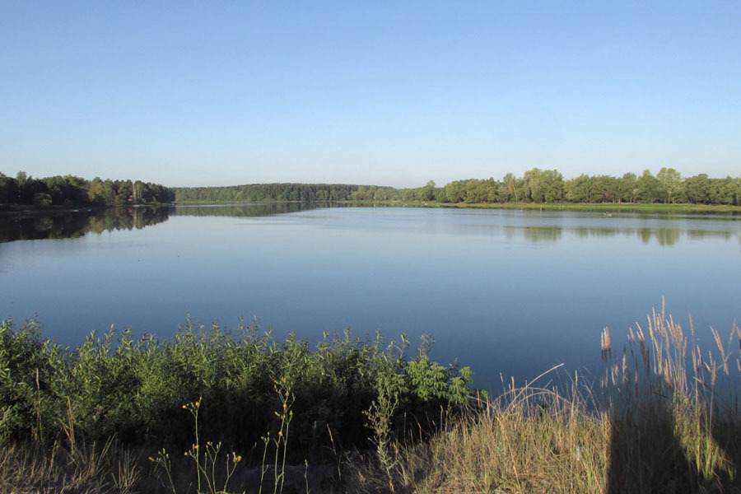

На территории полигона ТКО около д. Зимницы, не осуществляется организованный сброс сточных вод в поверхностные водные объекты. Загрязнение водных объектов может происходить в результате плоскостного смыва загрязняющих веществ вместе с ливневыми и талыми водами.
Таким образом, в рамках производственно-экологического контроля осуществляется контроль качества поверхностных вод р. Болва (створ № 1) и р. Ужать (створ № 2) относительно фоновых створов на реках (на 500 м выше полигона, где отсутствует влияние на них полигона).
Источником загрязнения подземных водоносных горизонтов могут являться фильтрационные воды, просочившиеся сквозь тело свалки и загрязненные опасными веществами. Таким образом, производственно-экологический контроль за загрязнением подземных вод осуществляется путем соотношения качества вод в фоновой и контрольных скважинах. Фоновая скважина должна располагаться выше границы полигона на 100 м. На таком же расстоянии ниже полигона по току грунтовых вод располагается наблюдательная скважина № 2. Наблюдательная скважина № 1 находится на границе полигона.
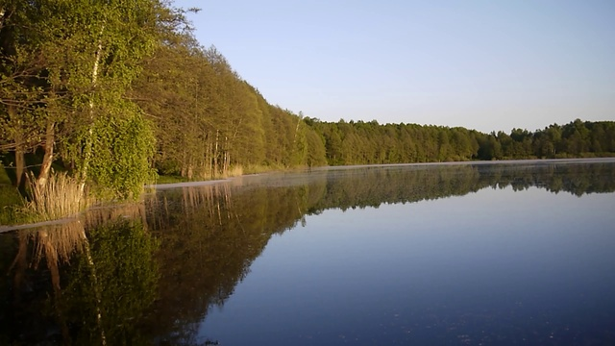

Лабораторный контроль качества водных объектов также осуществляется по договору с ЦЛАТИ, ФГУЗ «Центр гигиены и эпидемиологии в Калужской области в Кировском районе».
ООО «Реммонтаж» не оказывает негативное воздействие на водные объекты, так как в результате проведенных исследований, образцы воды соответствуют требованиям СаНПиН 2.1.5.980.–00 «Водоотведение населенных мест, санитарная охрана водных объектов. Гигиенические требования к охране поверхностных вод», следовательно, мы действуем в рамках экологического законодательства.

3.3.4 Производственный экологический контроль

Целями производственного контроля в области обращения с отходами являются:
- соблюдение требований законодательства Российской Федерации, области охраны окружающей среды на полигоне ТКО;
- выполнение планов и программ по охране окружающей среды на полигоне ТКО;
- соблюдение природоохранных требований в области обращения с отходами на полигоне, установленных нормативными документами;
- своевременное и оперативное устранение причин возможных аварийных ситуаций (пожары, загрязнение поверхностных и грунтовых вод);
- получение данных о текущих воздействиях на окружающую среду для заполнения форм первичной учетной документации;
- соблюдение требований к полноте и достоверности сведений в области охраны окружающей среды, используемые при расчете платы за негативное воздействие на окружающую среду.
- контроль за соблюдением норматив и лимитов, установленными соответствующими разрешениями и лицензиями;
- предупреждение вреда, наносимого окружающей среде в результате эксплуатации полигона;
- контроль за выполнением предписаний должностных лиц, осуществляющих государственный экологический контроль.

    - Экологический мониторинг

Мониторинг поверхностных вод.

Загрязнение поверхностных вод происходит за счет разгрузки грунтовых вод и поверхностного стока. На расположенных вблизи полигона нагорных канавах следует разместить по два пункта с каждой стороны для отбора проб выше и ниже полигона по течению поверхностных вод. Проба выше по течению является фоновой.
Отбор проб производится также у ближайшего водотока (реки). Одна проба отбирается выше расположения полигона, другая ниже.

Мониторинг грунтовых вод.

Для мониторинга загрязнения грунтовых вод следует вести наблюдение с помощью 3 скважин. Скважины должны располагаться в створах на различных геоморфологических условиях, в направлении от полигона к поверхностному водотоку (реке).
Первая скважина должна располагаться на расстоянии 20-30 метров от участка складирования, вторая на расстоянии 200-250 метров, третья на границе СЗЗ ниже тела полигона. Одна скважина должна располагаться выше тела полигона (фоновая).
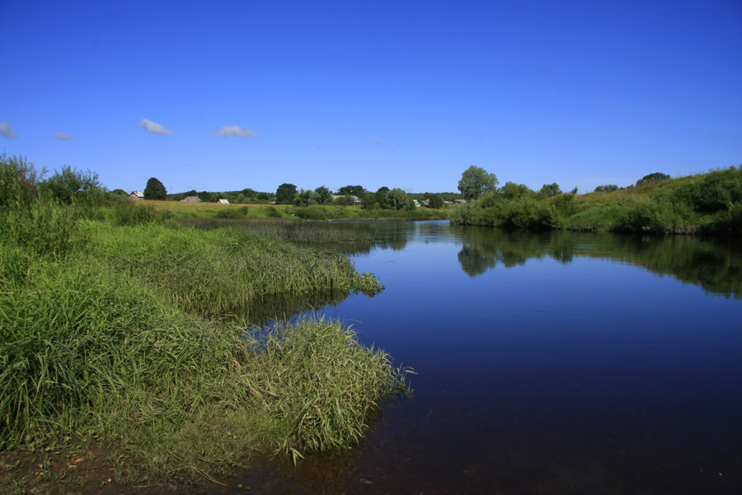

Измерения, обработка результатов наблюдений и оценка загрязнения поверхностных и грунтовых вод должны выполняться в соответствии ГОСТ 24902–81, СТБ 17.06.03–01–2008, ГН 2.1.5.10–21–2003, ГН 2.1.5–29–2003, ГОСТ Р51592–2000 и НД на МВИ (методики выполнения измерений) по отдельному компоненту.

Мониторинг атмосферного воздуха.

Мониторинг атмосферного воздуха сводится к следующему:
- мониторинг с поверхности рабочих карт полигона с помощью шпуров;
- отбор атмосферного воздуха на границе СЗЗ.

Измерения, обработка результатов наблюдений и оценка загрязненности воздуха должны выполняться в соответствии с ГОСТ 17.2.3.01, ГОСТ 17.2.1.03, ГОСТ 17.2.4.02, ГОСТ 17.2.6.01, ГОСТ 17.2.6.02 согласно нормативно-методическим и инструктивным документам Федеральной службы по гидрометеорологии и мониторингу окружающей среды и Федеральной службы по надзору в сфере защиты прав потребителей и благополучия человека (Роспотребнадзор).
Оценка загрязнения атмосферы должна проводится отдельно для каждого вещества и каждой комбинации веществ в суммирующимся однонаправленным вредным действиям.
Степень загрязнения воздуха устанавливается по кратности превышения результатов измерений на СЗЗ содержания вредных компонентов на среднесуточной предельно-допустимой концентрацией (ПДК^{СС}) с учетом класса опасности, суммарного биологического действия загрязнений воздуха при определенной частоте превышений ПДК^{СС}.
Мониторинг почвы.

Отбор проб следует производить в соответствии с ГОСТ 17.4.3.01, ГОСТ 17.4.4.02 и ГОСТ 28168. Опробование рекомендуется производить из поверхностного слоя методом «конверта» (смешанная проба на площади 20-25 м²) на глубину 0,0-0,9 м.
Оценка уровня химического загрязнения тяжелыми металлами и мышьяком почв, техногенных грунтов и донных отложений оценивается по суммарному показателю химического загрязнения (Zс), являющемуся индикатором неблагоприятного воздействия на здоровье населения.
При отсутствии фактических данных по регионально-фоновому содержанию контролируемых химических элементов в почве допускается использование справочных материалов.

Мониторинг шумового загрязнения.

Мониторинг шумового загрязнения проводится в зоне разгрузки мусоровозов и укладки отходов в соответствии с ГОСТ 27409–97, правил ЕЭК ОНН № 48-03, доп. 1-3 и СНиП 11–12–88 и на границе СЗЗ.

Оценка ситуационной радиации.

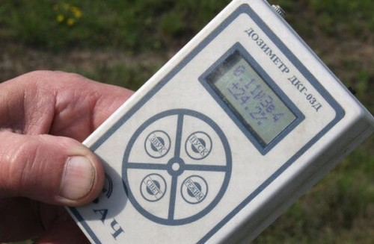
Оценка радиационной ситуации проводится в составе экологического мониторинга, так как складирование отходов на полигонах не исключает ситуаций, связанных со случайным попаданием или предумышленным захоронением радиоактивных веществ в техногенном грунте, представляющих радиоэкологическую опасность.
Также в целях обеспечения радиационной безопасности персонала, осуществляющего работы по укладке отходов необходимо в процессе их осуществления проводить радиационное обследование техногенных грунтов и прилегающей к ним территории.
Радиационное обследование свалочных грунтов проводится с целью выполнения требований СП 2.6.1.758 п.п. 5.1.-5.3 (НРБ-2010) в части ограничения облучения населения техногенными и природными источниками ионизирующих излучений.

3.4 Противодействие коррупции

В 2015 году ООО «Реммонтаж» стало участником Глобального Договора – инициативы ООН по устойчивому развитию.
Сеть Глобального договора в России и Глобальный договор ООН провели специальную сессию в рамках состоявшейся в Санкт-Петербурге шестой сессии Конференции государств-участников Конвенции Организации Объединенных Наций против коррупции.
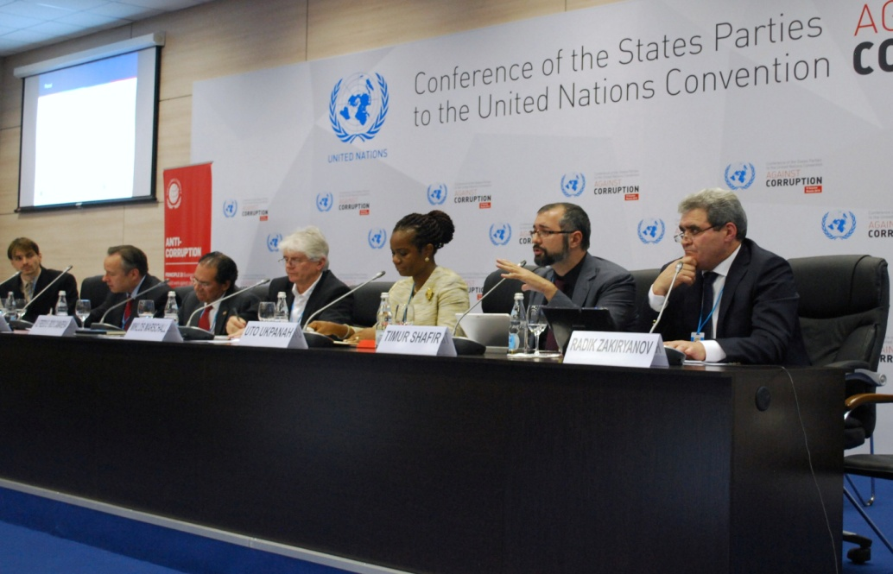
В качестве руководителя участника российской сети Глобального Договора ООН, директор компании ООО «Реммонтаж», Закирьянов Р.А. выступил с докладом на шестой сессии Конференции государств - участников Конвенции ООН против коррупции, состоявшейся 2 - 6 ноября 2015 года.

Он рассказал об успешной практике малого частного предприятия в сфере государственных закупок и исполнения муниципальных контрактов на услуги в сфере обращения с отходами в Калужской области.
Р.А.Закирьянов отметил, что он и его коллеги оценивают сложившуюся практику государственных закупок и исполнения контрактов как прогрессивную, успешную и открытую. Но ряд проблем, связанных с коррупционными рисками, при этом остаются актуальными.
Закирьянов предложил представителям малого и среднего бизнеса под эгидой российской сети Глобального договора в ближайшее время создать площадку для обсуждения подобных проблем.
Планируется, что этот формат позволит активизировать работу по введению технических регламентов по всем отраслям экономики, где проводятся государственные закупки, внедрить типовые документы для искоренения случайных и (или) умышленных ошибок, трудной для чтения и составления предложений документации, а также организовать открытую и разностороннюю оценку контрактной системы со стороны государственных надзорных органов и общественных объединений юридических лиц, общественных организаций.
«Я хотел бы еще раз отметить важную для нас – предпринимателей, работающих на рынке не один год – положительную динамику перемен в сфере организации закупок, открывающих хорошие возможности для добросовестного бизнеса, – заключил Р.А.Закирьянов. – Эти перемены системны, заметны и уже отразились на том, как развивается наша компания – более динамично и успешно. Надеюсь на дальнейшее плодотворное сотрудничество с международными экспертами и Глобальным договором ООН в области противодействия коррупции, организации общедоступности государственных закупок, а также в других сферах деятельности».
В рамках Конференции государств-участников Конвенции ООН против коррупции, по предложению Российской Федерации, принято Санкт-Петербургское заявление по содействию государственно-частному партнерству в деле предупреждения коррупции и борьбы с ней. Соавторами документа стали представители более 25 государств. В сообщении МИД России указывается: «Это весомый политический документ, который направлен на поощрение взаимодействия государства и бизнеса в сфере борьбы с коррупцией и задает основной вектор дальнейшему международному сотрудничеству под эгидой ООН на этом треке».

